文部科学省 私立大学研究ブランディング事業（令和元年度）
工学院大学総合研究所 都市減災研究センター（UDM）成果報告書 テーマ２

都市建築物における非構造部材の性能評価と機能継続に関する研究
－木密外壁材に塗布した高粘度液体による燃焼抑制効果と炭化形態保持性－

非構造木材 木質材料 耐火 防火 根本瑛司^{*1}田村雅紀^{*2} 小林直弘^{*3} 後藤治^{*4}

１．はじめに
既報¹⁾²⁾では、板葺外壁を想定し、各種要素試験体を用い、熱重量・示差熱分析(TG-DTA）により高粘度液体処理材の熱的特性を確認した。本報では、国内の木密外壁材の多様さを踏まえ、実際に国内で使用される各種木材を用い、火災時の放水・付着状況を想定し、高粘度液体を要素試料に含浸させ、試験片への塗布・含浸性状を実験的に確認した。

２．研究概要
2.1 都心部の木密環境と被災状況の分析
国内では、様々な地震被害等に伴う火災が多発する環境にあり、取り分け都心部における木造密集地域（木密^{1）}）における火災焼損度を低減する課題は重要である。図１より、火災焼損度と木造率(%)は比例し、建物隣棟距離(m)は反比例の関係にあるため、写真１のように狭小地域の木密外壁への高粘度液体塗布は、一定の火災燃焼抑制効果が期待できる。
2.2 木密地区の現地外壁調査(糸魚川／戸隠)
表２により、2019年に木密街区が存在する地域での現場調査を行った。調査現場では木造住宅の隔離距離が1ｍ程度しかない場所もあり、火災延焼の危険度が高くかつ避難経路の確保が難しい状況である。また、糸魚川・小泊地区では築40年程度の木造外壁が多数あり、杉を中心に複数材種で構成されるが、主に杉材下見板の古木外壁材で構成されていた。老朽した木材表面は春材部分成分（ヘミセルロース、リグニン等）の溶出が顕著な箇所もあり、表面積の増大による火災時の燃焼性が高まる可能性がある。図２より、築40年の外壁古木材を採取し、新材（裏面）と比較した色彩値を測定した所、a)色彩値a*b*では古木材が成分溶出による色彩値低下、さらにb)では板内低部に行くとL*値が低下し、雨掛かりや日射等による劣化が顕著となっていた。これより、材種を始め、古木材と新材では表面性状の違いにより高粘度液体の付着性状の相違が考えられた。

表1 使用材料と特性
区分 | 材料名 | かさ密度(g/cm³) | 硬さ評価
広葉樹 | 桐(キリ) | 0.29 | 柔らかい
広葉樹 | 欅(ケヤキ) | 0.62 | 並
広葉樹 | 椿(ツバキ) | 0.81 | 硬い
広葉樹 | 楊(ツゲ) | 0.75 | 非常に硬い
広葉樹 | 樫(ガシ) | 0.92 | 非常に硬い
針葉樹 | 杉(スギ) | 0.38 | 柔らかい
針葉樹 | 桧(ヒノキ) | 0.41 | 並
備考）高粘度液体4%を使用、硬さ評価は木材博物館資料による

表２ 調査・実験項目と方法
項目 | 調査・実験方法
木密街区調査・色彩特性 | 2019年7月新潟県糸魚川市、11月長野市戸隠地区、外壁材の種類分析、築40年実部材下見板の採取
木密街区調査・色彩特性 | 採取板(表・裏)の色彩値(L*a*b*)測定 [測定①－⑮（板面：高部～低部）]
高粘度液体含浸性能試験 | 試験片(1.0cm³立方体)、水道水と高粘度液体(シリカ系粘土鉱物含)を含浸(３時間)乾燥（1週）し、重量変化率を連続２回測定する

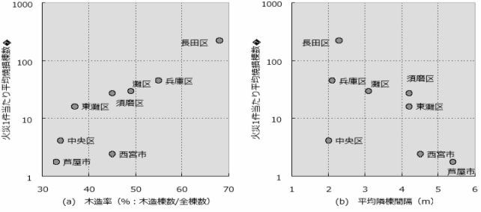  図1 木造率および建物隣棟距離との火災焼損度との関係 | 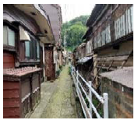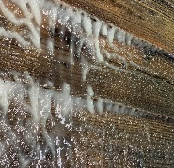  写真１ 糸魚川小泊地区の木密と高粘度液体の塗布性状

＊１工学院大学・学部４年 ＊２工学院大学建築学部教授 ＊３工学院大学・非常勤講師 ＊４工学院大学総合研究所・教授

a)色彩値a*b* b)高さ変化とL*値
図２ 古木材と新材の色彩値の比較

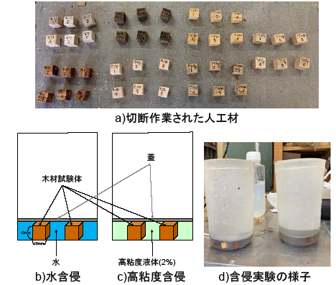
図３ 全７種類の木材試験片と含浸・乾燥試験

2.3 各種木材片による高粘度液体の含浸量変化
表１、図１に使用材料と試験方法を示す。国内で使用される新材全7種の木材試験片により、高粘度液体含浸試験片の含浸・乾燥による質量変化および体積あたりの変化率の特性を評価した。図４に板材要素試験片への高粘度液体の含浸・乾燥特性を示す。左は含侵・乾燥試験片の重量変化(g)を示す。なお、木材は密度幅広くあり、密度が小さいと多孔空隙構造で液体が含浸しやすい。従って、質量変化(g)を密度(g/cm³)で除した体積あたり変化率(%)も示す。a)b)における水の１・２回目の場合、３時間含浸で樹種による吸水性は大きく相違し、最大のキリ(約60%)に対し、最小の杉（約15%）は吸水抵抗が大きい。吸収量の変化は密度依存性あるが、耐水性を考慮した場合、杉の性状は優れているといえるが、液体含浸の観点では、相対的に吸水しにくいといえる。なお、１週間乾燥処理（気温20℃、湿度40-50%）でほぼ初期重量に戻った。c)d)の高粘度液体試料もほぼ同様の傾向を示し、木材種による含浸影響はあるが、粘性等のレオロジー特性よる含浸・乾燥に及ぼす負の影響はほぼないことが確認された。
高粘度液体の各種木材片への含浸・乾燥性状は、水と同等である。なお、木材種による含浸・乾燥の影響が確認され、平常時は容易に含浸しすぎない性質が求められることから、国内で多用される杉材はその基本特性を有している。なお、色彩特性分析
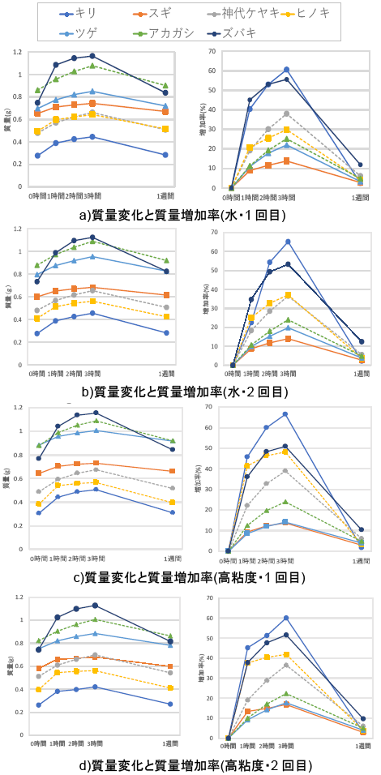
図４ 板材要素試験片への高粘度液体の含浸・乾燥特性

により長期使用による成分溶出に伴う表層部の劣化影響が考えられたため、当該影響も考慮した付着性状、燃焼抑制性状等の検討を実施する。
2.4 糸魚川地区の現地外壁材劣化状態評価
写真２、表２により、築40年程度の木造外壁の杉材下見板材の劣化状態を評価した。春材要素の劣化が顕著なものもあり、表層物性を簡易評価し、高粘度液体による燃焼抑制効果と炭化形態保持性との関係を把握した。図５a)の紫外線と雨水影響がある古材の表層1mm貫入強度は、細い夏目の貫入強さが大きく、成長の早い人工林の太い夏目の場合と紫外線と雨水影響がない同一材・裏側の新材部分は、相対的に強度が小さい。また非破壊－衝撃弾性波速度比（HLD値）は表層硬度を相対的に比較できるが、両者の違いは小さく、外部作用による溶出成分の影響などの変化は適切に評価できない可能性がある。
2.5 各角度・放射圧の高粘度液体放射試験
図６より、新材と古材に水と高粘度液体を所定圧力で放射し、表面への付着重量比の経時変化を評価した結果、a)b)の新材の場合、水よりも高粘度液体の方が60秒残存率が多くレオロジー的性質が影響するが、下見板角度の影響は明確ではなかった。
一方、c)d)の古材の場合、高粘性液体がより多く、かつ下見板角度が垂直の90度から70度に緩勾配になると残存質量が増大し、表面粗さが影響した。
2.6 高粘度液体処理材の燃焼抑制効果
図７a)の方法で、実部材要素試験片に対し高粘度液体処理を付着させ、燃焼試験を行った。側面のK熱電対による燃焼温度上昇傾向（下側）をb)c)の新材と古材で比較すると、かさ体積が50%減少までの燃焼時間は、無処理に対し新材は1.5倍、古木は3.8倍程度増大し、古材に限っては、処理材の含浸影響によるためか、累積燃焼温度が増大しても燃焼は進むことはなく燃焼抑制効果を大きく見込むことができた。またd)により、材種に限らず高粘度処理により燃焼速度を低減することができた
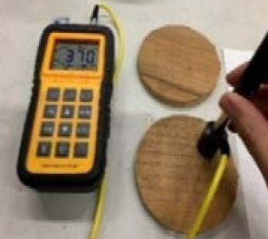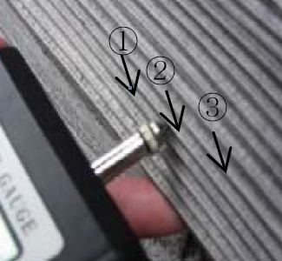
a)衝撃弾性波硬度試験 b1mm貫入硬度試験
写真２ 外装下見板の力学的性質の測定状況
表２ 調査・実験項目と方法
 | 項目 | 調査・実験方法
 | 木密外壁材基礎物性・  力学的評価 | 2019年7月新潟県糸魚川市、築40年実部材下見板の採取
 | 木密外壁材基礎物性・  力学的評価 | 採取板(表・裏)の非破壊－衝撃弾性波速度値(HLD=反射E/入射E×1000)
 | 木密外壁材基礎物性・  力学的評価 | 採取板(表・裏)微破壊－1mm貫入強度(N)
 | 下見板  高粘度液体放射試験 | 100mm角試験板への水と高粘度液体による放射角(70、80、90度)、試験板放射圧（25mm距離=0.06N/cm2、 45mm距離=0.03N/cm2）での新材・古材に対する液体残存率の評価
 | 下見板  処理木材  燃焼試験 | 放射塗布による水処理、高粘度処理(4%)試料(10mm角フック付)にK熱電対を2点接触(側面、10mm下)、パラフィン固形燃料点着火燃焼による燃焼温度測定、30秒ごと残存質量測定を実施し、外観50%程度減量時までを評価
a)1mm貫入強度（N） b)衝撃弾性波速度比
図５ 古木材（細・太目）と新材の下見板の力学特性

図６ 各角度・放射圧の高粘度液体放射試験

2.7高粘度液体処理材の炭化形態残存性
図８a)b)により、着火燃焼時間30sごとに残存重量測定をした結果、炭化形態が大きく変化し始める60%残存量に到達するまでの時間が、新材は高粘度処理により2.7倍に、古材は4倍程度増大するため、一定燃焼時における無処理に対する高粘度処理をした場合の炭化保持形態は、古材の方が効果が大きいといえる。実際、c)d)処理での比較では、古材の方が組織が密実な新材よりも早くに燃焼し、残存重量が減少しやすいことが示された。
図７ 高粘度液体処理材の燃焼抑制効果

３．まとめ
古材への高粘度処理は、長期使用による成分溶出に伴う劣化影響による粗さや外壁角度の影響により、新材で無処理の場合よりも大幅に燃焼抑制効果と炭化形態保持性を確保することができる。

図８ 高粘度液体処理材の炭化形態残存性

謝辞
本研究は、2019年度消防庁研究補助制度研究および工学院大学ブランディング研究の一部である。研究の実施にあたり，石郷岡将平氏，小松原佑太氏，村田眞志氏，池亀主則氏（能美防災）堀田博文氏 堀内智氏（防災コンサルタンツ）松山賢教授（東京理科大学）に多くの指導を頂き謝意を表する。
参考文献
1)後藤他、それでも木密に住み続けたい、彰国社、2009
2)田村、小清水他、延焼中の茅葺き屋根に対する高粘度液体の燃焼抑制効果 その３、火災学会研究発表会、2018
3)田村、小清水他、高粘度液体を含浸させた建材用各種木材の燃焼抑制効果と炭化形態保持性、火災学会研究発表会、2019

